嘉義縣新岑國民小學
110學年度雙語國家政策－口說英語展能樂學計畫
子計畫2-1：國民中小學英語日活動成果報告表
活動名稱 | 全校英語繪本共讀 |  | 辦理日期 | 110.12.6
辦理地點 | 本校社區共讀站 |  | 參加人數 | 43
成果摘要-活動內容介紹及特色說明  (列點說明) | 1.本次活動全校學生均一起參與(含幼兒園學生)。  2.學生表演活動結合課程內容，利用戲劇、歌謠、口說、說故事方式，展現學習成效。  3.低年級學生透過念謠、肢體動作演出繪本故事，生動活潑。  4.國小部30位學生每人均上台演出，讓每個人都有舞台表演的機會。
檢討或建議事項 | 無
照片說明
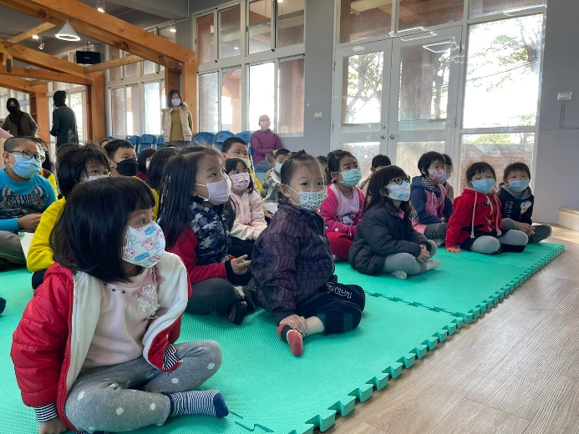  照片 |  | 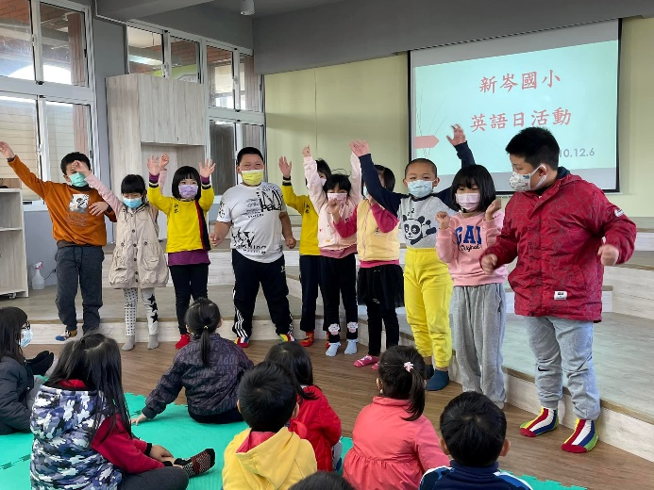  照片
全校學生參與活動 |  | 低年級學生表演繪本故事
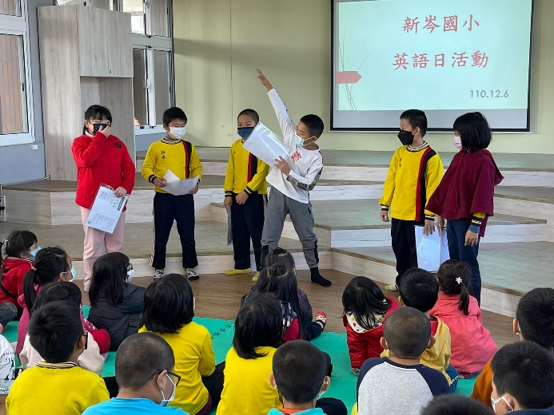  照片 |  | 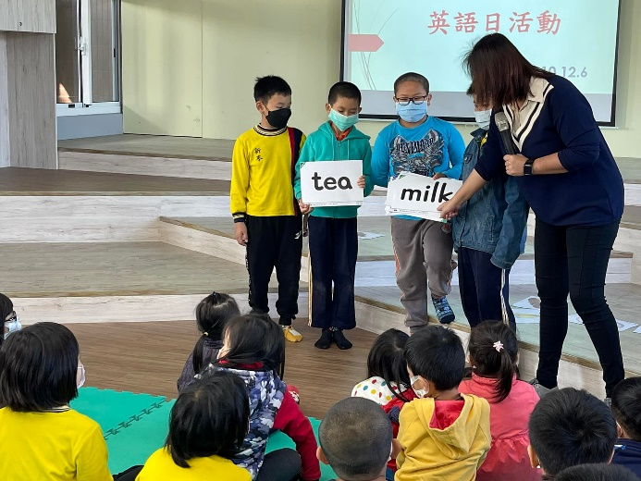  照片
三年級學生表演讀者劇場 |  | 四年級學生演出超市購物情節
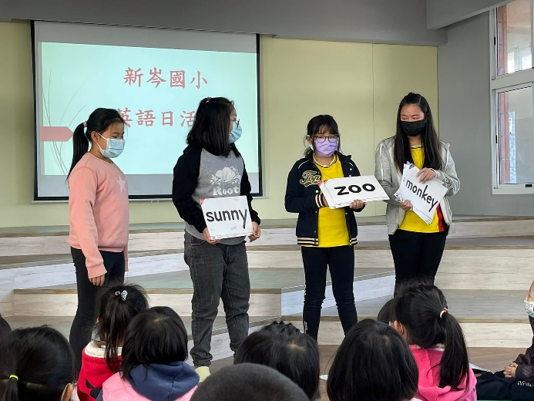  照片 |  | 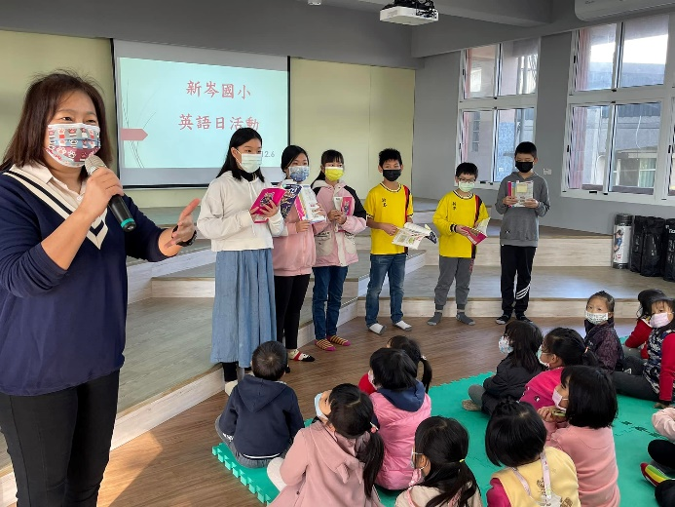  照片
五年級學生演出-我的一天 |  | 六年級學生演出-世界旅遊去

